Dear Group Coordinators,

The Secretariat is pleased to invite Member States to a hybrid information session on preparations for the forthcoming Informal Ministerial Policy Dialogue which this year will focus on the theme: “Bridge builders: Innovation and creativity driving future societies.”

The Dialogue, bringing together high-level speakers from the world of sports, will take place on July 6, at the Olympic Museum in Lausanne, starting at 15.00. It will be followed by a Ministerial Dinner at the same venue. Ministers and Vice-Ministers from a wide range of portfolios – particularly those relevant to innovation and IP – are welcome to participate, and each may be accompanied by one Ambassador. Member States are encouraged to facilitate the participation of their Ministers.

Details of the information session are as follows:

Date and time
April 14, 2026, at [time] (Geneva time)

Venue
Room

Remote participation (Zoom)
Meeting ID: [
Passcode:

We would appreciate it if you could share this invitation with members of your respective groups..

For any questions, please contact the Secretariat at assemblies@wipo.int (do we use the assemblies address? Fine by me if we do)

Best regards,


WO/CC/86/inf/2
ОРИГИНАЛ: английский
ДАТА: 31 марта 2026 года
Координационный комитет ВОИС
Восемьдесят шестая (57-я очередная) сессия
Женева, 7–15 июля 2026 года
Годовой отчет Бюро по вопросам этики
Документ подготовлен Секретариатом

I. Введение
- Настоящий отчет препровождается Координационному комитету ВОИС при посредничестве Генерального директора в соответствии с пунктом 2 служебной инструкции № 03/2025 «Полномочия Бюро ВОИС по вопросам этики». В этом отчете представлена информация об основных мероприятиях, проведенных Бюро по вопросам этики в 2025 году.
- С момента своего учреждения в 2010 году Бюро по вопросам этики (Бюро) оказывает помощь Генеральному директору в работе по обеспечению соблюдения всеми сотрудниками ВОИС самых высоких стандартов этики согласно требованиям нормативно-правовой базы Организации, включая Конвенцию, учреждающую ВОИС, Положения и правила о персонале ВОИС, Этический кодекс ВОИС и Стандарты поведения для международной гражданской службы.

- Цель Бюро — способствовать утверждению культуры этики, основанной на ценностях независимости, преданности, беспристрастности, добросовестности, ответственности и уважения прав человека, разделяемых всем коллективом. В русле этой цели Бюро оказывает всему персоналу ВОИС комплекс услуг по следующим магистральным направлениям в зоне своей ответственности:
  - конфиденциальное консультирование и рекомендации;
  - повышение осведомленности, обучение и разъяснительная работа;
  - мониторинг и разработка стандартов;
  - рассмотрение жалоб на преследование в соответствии с Политикой защиты ВОИС от преследований за сообщение о служебных нарушениях и содействие в проведении надлежащим образом утвержденных аудиторских проверок или расследований; и
  - реализация Политики ВОИС в отношении раскрытия информации о финансовых и иных интересах.
- Возглавляет Бюро Главный сотрудник по вопросам этики, который назначается Генеральным директором и является независимым от руководства ВОИС в функциональном и оперативном отношении.
- На протяжении 2025 года в штат Бюро также входили внешний инспектор, привлеченный на долгосрочной основе для проверки раскрытой информации в соответствии с Политикой раскрытия информации о финансовых и иных интересах, стажер и сотрудник агентства, оказывающий организационную, административную и техническую поддержку. В четвертом квартале 2025 года были привлечены два консультанта для работы на краткосрочной основе на условиях неполной занятости: они занимались форматированием контента обязательного учебного курса по деловой этике для использования в онлайн-cреде.

II. ОТЧЕТ О РАБОТЕ ЗА 2025 ГОД
- На протяжении 2025 года Независимый консультативный комитет по надзору (НККН) ежеквартально получал отчет о результатах работы в области этики, конструктивно общался с представителями Бюро и давал ценные рекомендации.

A. КОНФИДЕНЦИАЛЬНОЕ КОНСУЛЬТИРОВАНИЕ И РЕКОМЕНДАЦИИ
- Предоставляя сотрудникам ВОИС конфиденциальные консультации в ситуациях, вызывающих этические дилеммы, Бюро играет ключевую роль в деле: (i) сохранения практики последовательного толкования и соблюдения правил, норм поведения и мер политики в области этики; (ii) выявления, мониторинга и смягчения рисков, способных нанести ВОИС репутационный ущерб; и (iii) воспитания культуры добросовестности и личной ответственности в масштабе всей Организации.
- На рис. 1 представлено общее число обращений, полученных и рассмотренных Бюро по вопросам этики с 2021 по 2025 годы.
Рис. 1. Число обращений в разбивке по отчетным годам, 2021–2025 годы
9 штатных сотрудников

- В 2025 году Бюро удовлетворило 244 индивидуальных обращения в ходе личных и виртуальных встреч или в письменном виде. По сравнению с 188 обращениями, полученными и рассмотренными в 2024 году (см. рис. 1), показатель 2025 года свидетельствует о последовательном росте таких запросов, что говорит о неизменном доверии к Бюро как надежному источнику рекомендаций в отношении проблем этического характера и конфиденциальному органу, оказывающему практическую поддержку.
- Обращения за консультацией по вопросам этического характера, направленные в 2025 году, относились к самым разным категориям (см. рис. 2). Как и в предыдущие годы, подавляющее большинство из них касалось внеслужебной деятельности и занятий (103 или порядка 42%), таких как обучение по форме экстерната, преподавательская деятельность, членство в исполнительных или консультативных органах, профессиональная деятельность за вознаграждение или без такового, чтение лекций и издательская деятельность. Чуть больше одной трети таких обращений (37) поступили по линии Департамента управления людскими ресурсами (ДУЛР), директор которого уполномочен давать разрешение на осуществление деятельности такого рода. Остальные (66) были получены непосредственно от сотрудников, желающих прояснить ситуацию, прежде чем направлять запрос на получение разрешения директора ДУЛР.
- Также большое число обращений относилось к категориям «конфликты на рабочем месте» (45 или 18%) и «разные вопросы этического характера» (36 или 15%). В последнюю категорию попадают вопросы соблюдения норм этики в самых разных ситуациях, как то: конфиденциальность информации, решения о повышении/присуждении контракта или изменение организационной структуры.
- Бюро также зафиксировало обращения, относящиеся к следующим категориям: «почести и подарки» (17 или 7%), «конфликт интересов» (14 или 6%), «раскрытие финансовых и иных интересов» (16 или 7%), «мошенничество и/или коррупция»
(6 или 2%) и «репрессивные меры и притеснение» (7 или 3%).
Рис. 2. Консультации в разбивке по категориям
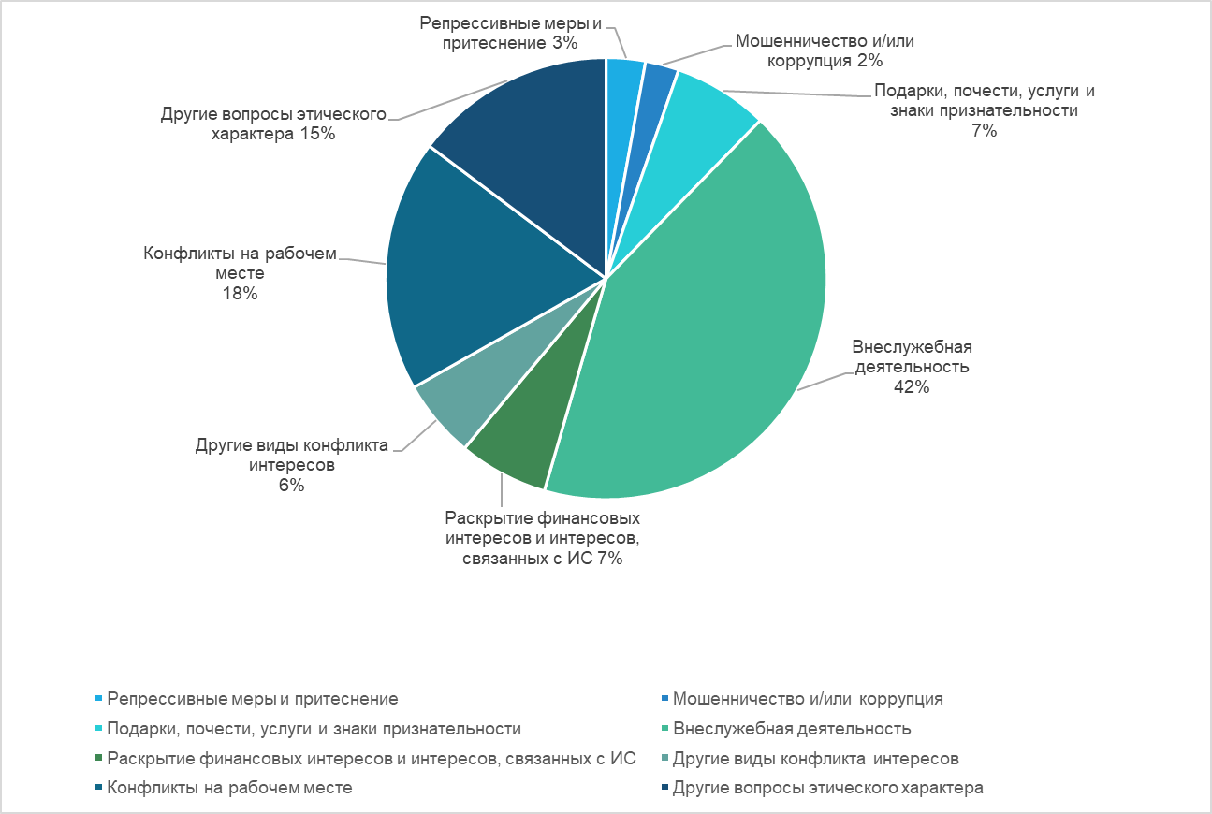
- Как показано на рис. 3, большинство таких обращений было получено от штатных сотрудников (205), еще 9 было подано сотрудниками из категории индивидуальных подрядчиков, 6 — от сотрудников агентств, 21 — от стипендиатов или участников программы «Молодые эксперты» (YEP), 3 — от третьих лиц, прямо не связанных с ВОИС (например, пользователей услуг Организации).
Рис. 3. Происхождение обращений
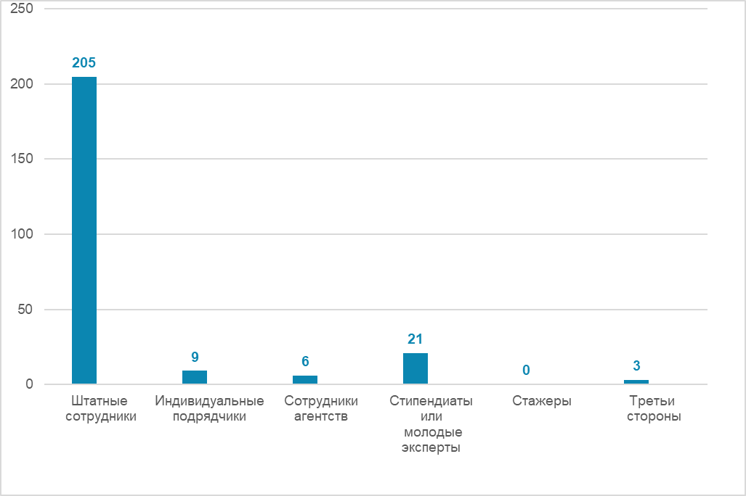
- В сентябре 2025 года Бюро провело опрос с намерением получить от сотрудников, обратившихся за помощью и получивших консультации по вопросам этического характера, анонимные отзывы о своей работе. Результаты этой инициативы говорят о высокой степени доверия к Бюро как надежному консультанту и конфиденциальному источнику информации: 95,7% респондентов удовлетворены оперативностью и релевантностью предоставленной помощи, 95,6% — ясностью консультации,
а 91,5% почувствовали, что их обращение было встречено с энтузиазмом, их услышали и поддержали.

B. Повышение осведомленности, обучение и разъяснительная работа
- Деятельность Бюро в области повышения осведомленности, обучения и разъяснения призвана углублять знания и понимание мер, принимаемых в области этики, и поощрять приверженность высоким нравственным ценностям на всех уровнях Организации.
- В 2025 году Бюро многократно усилило и разнообразило свою работу в области просвещения (реализовано 13 инициатив по сравнению с 8 в 2024 году, см. рис. 4). Для этого применялась стратегия информационной работы с использованием многочисленных каналов, включая масштабные мероприятия, адресные презентации и специализированные сессии, которая позволила охватить более 3 тыс. человек в рамках всех категорий мероприятий.
- Среди масштабных мероприятий нужно отметить презентацию на тему «ВОИС — общность взглядов и участие» на встрече руководства с персоналом, которую прослушали 837 сотрудников Организации; мероприятия по случаю Всемирного дня этики, которые получили 1529 просмотров, и празднование 15-летия Бюро по вопросам этики, в которых приняли участие порядка 600 членов персонала.

- Адресные презентации были призваны закрыть конкретные потребности и подсветить новые требования, в частности: для сотрудников Сектора брендов и образцов (СБО) и Сектора патентов и технологий (СПТ) были проведены две презентации, посвященные ежегодной процедуре объявления наличия интересов, связанных с ИС, в которых приняли участие 173 сотрудника (72% от 241 штатной единицы, на которую распространяется такое новое требование); для 34 новых сотрудников были проведены две ознакомительные сессии, посвященные политике и ресурсам в области деловой этики; было организовано одно посещение Бюро ВОИС в Китае; совместно с Омбудсменом организована презентация для 17 участников программы YEP; для всех сотрудников, занятых во внешних бюро ВОИС в Китае и Японии, проведены два информационных совещания.
- Страницы Бюро по вопросам этики в интранете, переработанные в 2024 году с целью сделать контент яснее и доступнее, регулярно обновлялись на протяжении 2025 года, отражая эволюционирующие рекомендации и требования в области этики, в частности необходимость довести до заинтересованных сторон практическую и справочную информацию о новом требовании раскрытия интересов, связанных с ИС.
- Наконец, 98% сотрудников прошли обязательный учебный курс по деловой этике, что свидетельствует о твердой приверженности всего персонала этическим нормам.
- Во второй половине 2025 года Бюро во взаимодействии с Академией ВОИС провело комплексную переработку этого учебного курса в преддверии окончания срока действия соответствующего сертификата в 2026 году. В обновленную редакцию включены новые и развернутые модули, посвященные современным проблемам этического характера, включая этичное использование искусственного интеллекта и социальных сетей, защиту персональных данных и ответственное использование ресурсов Организации.
Рис. 4. Разъяснительные инициативы Бюро по вопросам этики и число охваченных сотрудников
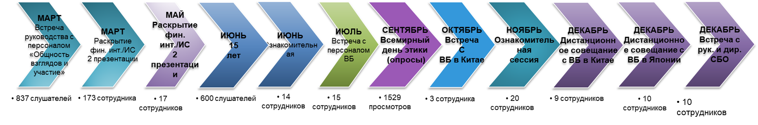

C. Мониторинг и разработка стандартов
- Работа Бюро, связанная с мониторингом и разработкой стандартов, призвана укрепить этический фундамент Организации за счет: (i) оценки эффективности политики в области этики; (ii) разработки и интерпретации такой политики; и (iii) консультирования руководства на предмет необходимости обеспечить соответствие любых корпоративных мер политики и связанной с ними практики этическим нормам и стимулировать с помощью такой политики и практики соблюдение этических норм в Организации.
- В 2024 году Бюро совместно с руководством СБО и СПТ, Бюро Контролера и Бюро Юрисконсульта провело обзор ежегодной процедуры раскрытия информации на предмет расширения перечня раскрываемых сведений и включения в него конфликта интересов, связанных с ИС, в соответствии с двумя рекомендациями Внешнего аудитора ВОИС (сложил свои полномочия). Опираясь на этот обзор, в 2025 году Бюро пересмотрело Политику раскрытия информации о финансовых и иных интересах и связанные с ними руководства и справочные материалы, включая страницу в интранете и часто задаваемые вопросы (ЧаВо). В новой редакции отражено изменение в сфере применения ежегодной процедуры раскрытия, которая отныне распространяется на сотрудников СБО и СПТ, чьи служебные обязанности включают обработку заявок для целей охраны интеллектуальной собственности или контроль за тем, чтобы они соответствовали применимой нормативно-правовой базе.
- Одновременно, с учетом рекомендации, вынесенной на основе оценки риска внешнего мошенничества, Бюро совместно с руководителями СБО и СПТ, а также Отделом централизованных услуг провело обзор комплекса мероприятий по адаптации новых штатных сотрудников и индивидуальных консультантов. По итогам этой работы в текст клятвы, которую должны подписать сотрудники при поступлении на работу в ВОИС, а также в мандат индивидуальных консультантов для СБО и СПТ, которые имеют доступ к конфиденциальной информации, связанной с международными заявками на получение охраны ИС, добавлены новые положения. Эти положения разъясняют обязательства по: (i) сохранению конфиденциальности информации в области ИС, не предназначенной для публики, и (ii) объявлению и разрешению конфликта интересов по мере его возникновения.
- Более того, Бюро пересмотрело и свои полномочия. И хотя изначально эта работа была начата в русле рекомендации Отдела внутреннего надзора (ОВН) добавить в мандат Бюро конкретное положение о проведении регулярных обзоров с целью контроля качества, Бюро не упустило возможность, чтобы провести комплексное обновление и модернизацию своих полномочий.
- Более того, Бюро продолжало в той или иной форме участвовать в работе над различными мерами политики и руководящими документами, проводимой другими подразделениями Организации.

D. Рассмотрение жалоб на преследование в соответствии с Политикой защиты ВОИС от преследований
- Под руководством Бюро реализуется Политика защиты ВОИС от преследований, которая направлена на защиту от репрессий тех, кто добросовестно сообщает о служебных нарушениях или содействует проведению надзорных мероприятий. Получив официальную жалобу на преследование, Бюро рассматривает ее в предварительном порядке и, если устанавливает наличие достаточных предварительных доказательств преследования, передает дело в ОВН для расследования. По окончании расследования Бюро анализирует его результаты, в случае необходимости запрашивает разъяснения и выносит заключение о том, имело ли место преследование.
- В 2025 году Бюро получило три официальные жалобы на преследование. По итогам предварительного рассмотрения двух первых жалоб было установлено отсутствие достаточных предварительных доказательств преследования. Третья жалоба по состоянию на конец года все еще находилась на рассмотрении.
Рис. 5. Число официальных жалоб, полученных в 2021–2025 годах
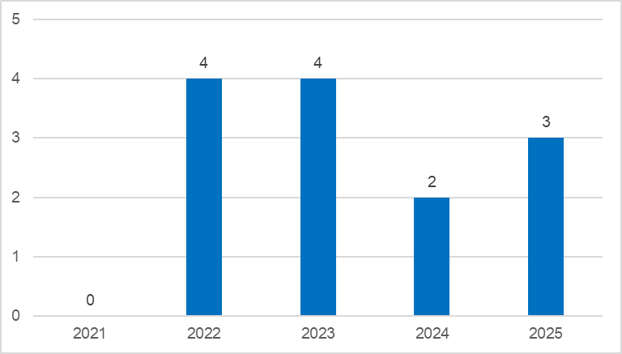
- На рис. 6 показан статус обращений, полученных Бюро по вопросам этики в 2025 году.
Рис. 6. Статус официальных жалоб на конец 2025 года
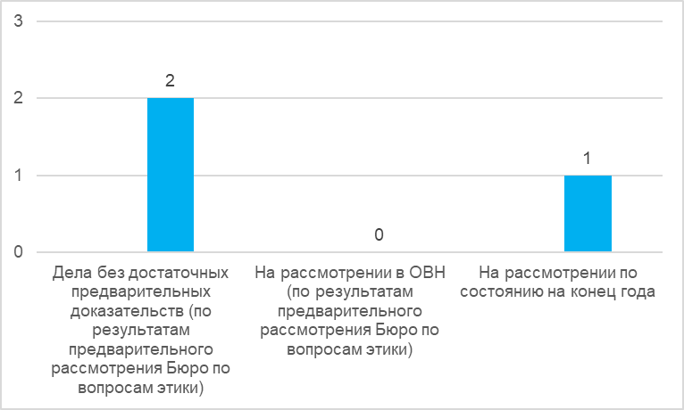

- Официальная жалоба, поданная в 2023 году и не получившая разрешения по состоянию на 2025 год, по мнению ОВН, является необоснованной. Рассмотрев материалы дела, Бюро вынесло заключение о том, что преследование не имело места. Это заключение было поддержано Генеральным директором, и в силу этого жалоба была отклонена.
- В связи с предстоящим окончанием срока действия соглашения между ВОИС и Бюро Организации Объединенных Наций по вопросам этики (ЮНЕО) о предоставлении услуг по рассмотрению отдельных предварительных определений Бюро ВОИС по вопросам этики, был разработан проект нового соглашения; в октябре 2025 года он был подписан ЮНЕО и Генеральным директором ВОИС, а 19 января 2026 года вступил в силу.

E. Реализация Политики раскрытия информации о финансовых и иных интересах
- Цель упомянутой политики, реализуемой под общим руководством Бюро, состоит из трех элементов: (i) повышение транспарентности и личной ответственности, (ii) укрепление общественного доверия как внутри Организации, так и со стороны внешних структур к безукоризненной репутации ВОИС и (iii) повышение способности Организации контролировать риск фактического, потенциального и предполагаемого конфликта интересов путем раскрытия информации, нейтрализации и предотвращения такого конфликта за счет обязательной ежегодной отчетности отдельных сотрудников о финансовых и иных интересах.
- В 2025 году 350 сотрудникам Организации было предложено принять участие в ежегодном мероприятии по раскрытию информации за 2024 календарный год. К ним относились 109 сотрудников класса Д-1 и выше и других членов персонала согласно указанным категориям («процедура стандартного раскрытия информации»), а также 241 сотрудник из СПТ и СБО («процедура раскрытия информации, связанной с ИС», используемая впервые на добровольной основе). Процедурой стандартного раскрытия информации воспользовались 106 сотрудников, еще 130 раскрыли информацию, связанную с ИС.
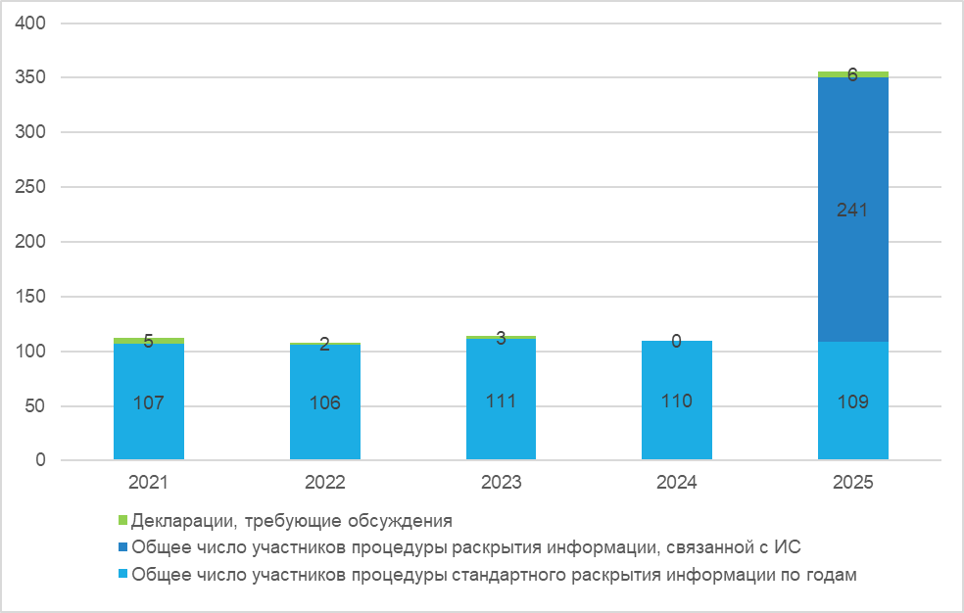
Рис. 7. Сотрудники, которым было предложено поучаствовать в ежегодном раскрытии информации, 2021–2025 годы

- После оценки и анализа деклараций, поданных в рамках процедуры стандартного раскрытия информации, внешний инспектор обнаружил три случая, которые могут привести к потенциальному конфликту интересов (в силу профессиональной деятельности супруга или специфики внеслужебной деятельности). По итогам углубленного изучения этих случаев Бюро направило предупредительные разъяснения соответствующим сотрудникам. Затем в порядке проверки, предусмотренной в применимых директивных материалах для обеспечения корректного составления деклараций, были произвольно выбраны девять участников этой процедуры. Было установлено, что все представленные ими документы отвечают требованиям.
- Применительно к информации, раскрытой в связи с ИС, внешний инспектор отметил еще три случая, так же чреватые потенциальным конфликтом интересов. Однако в результате дальнейшего углубленного изучения было сделано заключение, что ни один из них не ведет к фактическому, потенциальному или предполагаемому конфликту интересов.
- В конце октября 2025 года внешний инспектор представил Генеральному директору доклад с обезличенными данными. После этого обе процедуры раскрытия информации (стандартная и в связи с ИС) были завершены без каких-либо незакрытых вопросов.
- В свете приближающегося окончания срока действия договора с действующим внешним инспектором начаты переговоры с четырьмя другими специальными учреждениями системы Организации Объединенных Наций (ООН) на предмет объявления совместного тендера для приобретения контрольных услуг в контексте ежегодной процедуры раскрытия информации. Цель этой совместной инициативы заключается в том, чтобы снизить удельные и административные издержки при сохранении высокого качества услуг и повышении согласованности в рамках системы ООН. Бюро разработало первоначальный вариант мандата, и в декабре 2025 года был объявлен совместный тендер.
- В 2025 году под руководством Бюро также была организована ежегодная кампания по раскрытию информации в соответствии с Международными стандартами учета в государственном секторе (МСУГС). Сотрудникам класса Д-2 и выше было предложено раскрыть информацию об операциях между их ближайшими родственниками и Организацией, а также операциях с организациями, в которых они или их ближайшие родственники имеют значительную долю собственности или на которые оказывают значительное влияние. Все участники представили необходимую информацию, после чего данное мероприятие по линии МСУГС было завершено без каких-либо незакрытых вопросов.
- Наконец, в течение 2025 года Бюро продолжало последовательно совершенствовать ИТ-платформу, качественно улучшая функциональность, эффективность, корректность, удобство использования и безопасность системы в целом.

III. Другие виды деятельности
- На протяжении 2025 года Бюро продолжало активно взаимодействовать с Сетью многосторонних организаций по вопросам этики (ENMO), а в октябре 2025 года приняло участие в ее ежегодном совещании.
- В четвертом квартале того же года Бюро подготовило должностную инструкцию для заполнения временной должности помощника по вопросам этики; на ее основе в декабре 2025 года был объявлен конкурс. На фоне существенно возросшей нагрузки Бюро, в распоряжении которого имеется лишь одна штатная должность на условиях срочного контракта, полагалось на сотрудников агентств для оказания необходимой поддержки. Новая, заложенная в бюджет должность, несомненно, повысит операционную эффективность.

IV. ДРУГИЕ СООБРАЖЕНИЯ И ЗАДАЧИ НА БУДУЩЕЕ
- В 2025 году нагрузка на Бюро значительно возросла. Бюро пришлось реагировать на устойчиво растущее число обращений за конфиденциальной консультацией; был комплексно переработан обязательный учебный курс по деловой этике, а число информационно-просветительских инициатив и участников программы ежегодного раскрытия информации увеличилось более чем в два раза. Одновременно Бюро активно участвовало в переговорах с четырьмя специальными учреждениями ООН и подготовило мандат совместного тендера для приобретения профессиональных контрольных услуг для проведения ежегодных мероприятий по раскрытию информации; оно также провело переговоры на предмет заключения нового соглашения с ЮНЕО и начало процедуру заполнения новой временной должности помощника по вопросам этики. Все эти стратегические инициативы потребовали значительных ресурсов и выверенной координации при сохранении качества и оперативности предоставления ключевых услуг в области этики.
- Стимулом для Бюро стали самые положительные отзывы о качестве его услуг в области конфиденциального консультирования, а также неизменная поддержка со стороны руководства в течение всего 2025 года. Благодаря структурным и операционным наработкам, реализованным в течение года, Бюро имеет все возможности для того, чтобы в 2026 году сосредоточиться на своих ключевых функциях: оперативном конфиденциальном консультировании, укреплении основ политики и стандартов в области этики, а также проведении адресной разъяснительной работы с целью утверждения деловой этики на всех уровнях Организации.
- В приложении приводится краткий обзор важнейших фактов, перечисленных в настоящем отчете.

[Приложение следует]

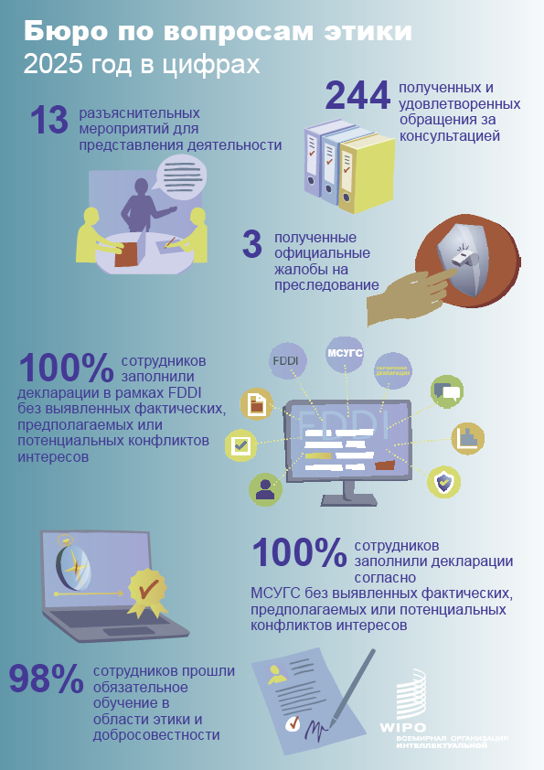
[Конец приложения и документа]

Все штатные и внештатные сотрудники ВОИС и Международного союза по охране новых сортов растений (УПОВ), работающие в штаб-квартире ВОИС/УПОВ и других точках.
Бюро рассматривает в качестве обращения любое индивидуальное или коллективное обращение за конфиденциальной консультацией в связи с конкретной ситуацией. Дальнейшее обращение, в рамках которого приводятся новые факты, касающиеся исходной проблемы, рассматривается как самостоятельное обращение.
Ранее консультации по вопросам этики относили к одной из следующих категорий: «внеслужебная деятельность», «почести и подарки», «нормы поведения», «репрессивные меры», «раскрытие финансовой информации/интересов», «политическая деятельность», «семейные и близкие отношения», «другие виды конфликта интересов» и «консультации по другим вопросам этического характера». По согласованию с НККН эти категории были пересмотрены и уточнены следующим образом: «внеслужебная деятельность» (включая политическую деятельность), «подарки, почести, услуги и знаки признательности», «мошенничество и коррупция», «репрессивные меры и притеснение», «раскрытие финансовых интересов и интересов, связанных с ИС», «другие виды конфликта интересов», «конфликты на рабочем месте» и «другие вопросы этического характера». Новые категории полнее отражают разнообразную проблематику консультаций, за которыми обращаются в Бюро согласно мандату этого органа (особенно конфликты на рабочем месте в этической плоскости), и охватывают важнейшие аспекты, которые раньше оставались в тени, например обвинения в мошенничестве и коррупции или притеснении.
Для целей Политики ВОИС в отношении почестей и подарков под «подарком» также подразумевается любая услуга, вознаграждение, льгота или другая компенсация, размер которых превышает (i) 200 швейцарских франков в номинальном выражении для сотрудников, работающих в Женеве, Нью-Йорке, Японии и Сингапуре, а также сотрудников, находящихся в командировках в этих местах; и (ii) 100 швейцарских франков в номинальном выражении для сотрудников, работающих в любом другом месте.
Конфликт интересов имеет место тогда, когда личные интересы или отношения создают помехи для исполнения служебных обязанностей (фактический конфликт интересов), могут не соответствовать интересам Организации (потенциальный конфликт интересов) или могут обоснованно восприниматься как неподобающим образом влияющие на решения, принимаемый в рамках исполнения служебных обязанностей (предполагаемый конфликт интересов).
Обратившиеся просили разъяснить применимые процедуры или проконсультировать по вопросам защиты в связи с намерением сообщить о проступке или по факту участия в деятельности, в связи с которой лицо подлежит защите.
Из 109 сотрудников, которым было предложено принять участие в данной программе, трое не смогли сделать это либо в силу того, что прекратили службу в ВОИС, либо потому, что находились в продолжительном отпуске по болезни.

